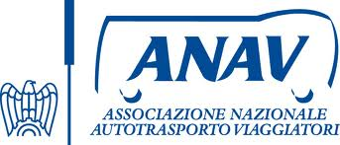

A.C. 3495

Conversione in legge del D.L n. 17/2022
“Misure urgenti per il contenimento dei costi dell'energia elettrica e del gas naturale, per lo sviluppo delle energie rinnovabili e per il rilancio delle politiche industriali”

Interventi prioritari di sostegno

per il trasporto di persone con autobus

Camera dei Deputati

Commissioni VIII Ambiente e X Attività produttive

Roma, 10 marzo 2022

Onorevole Presidente, Onorevoli Deputati,

desidero innanzitutto ringraziarVi per la possibilità offerta ad ANAV, quale Associazione rappresentativa di tutti i segmenti del trasporto di passeggeri con autobus, di contribuire con proprie osservazioni e proposte all’esame avviato da codesta Commissione sul disegno di legge di conversione del decreto sul “Caro Energia”.
Il protrarsi dell’emergenza epidemiologica e delle misure di contenimento del virus Covid-19, insieme alle tensioni speculative che ormai da oltre un anno si registrano sul mercato dei prodotti energetici, hanno già inciso in misura significativa sulle prospettive di ripresa di tutti i segmenti del trasporto con autobus.
La difficilissima situazione politica internazionale legata al conflitto tra Russia e Ucraina sta ora aggravando notevolmente e in un’ottica non di breve periodo il quadro dell’economia mondiale colpendo, ancora una volta, in maniera particolarmente severa il settore del trasporto su strada. Il trasporto passeggeri, in quella che potrebbe definirsi una “tempesta perfetta”, si trova, infatti, a vivere – per effetto dell’aumento del prezzo dei carburanti e di una domanda di servizi ancora molto flebile a causa dell’emergenza per il Covid ed oggi dei timori legati al conflitto europeo – uno stato di profondissima crisi che rischia di portare al default numerose piccole – medie imprese che compongono il settore.
In tale contesto esprimiamo, quindi, il nostro pieno apprezzamento per la disponibilità manifestata da codeste Commissioni ad un concreto e proficuo confronto sugli interventi prioritari di sostegno alle imprese dei comparti rappresentati da promuovere già a partire dalla legge di conversione del decreto “Caro Energia”.

Roma, 10 marzo. 2022

Il Presidente



L'Associazione Nazionale Autotrasporto Viaggiatori (ANAV) rappresenta, in seno a Confindustria, le imprese private attive nei due segmenti principali del trasporto di passeggeri con autobus: trasporto pubblico locale e regionale e trasporto commerciale di linea e di noleggio con conducente non soggetto ad obblighi di servizio pubblico.
Un settore di grande rilievo economico, occupazionale e sociale, che comprende quasi 6.000 aziende, attive con circa 75.000 autobus e 148.000 addetti, di cui ANAV rappresenta una parte fondamentale e qualificata.
- Trasporto con autobus: numeri del settore
Il trasporto pubblico locale e regionale (TPL) - nelle diverse modalità del trasporto su strada, trasporto ferroviario, metropolitane, tram, ecc. - assicura ogni anno il trasporto oltre 5 miliardi di passeggeri per 2 miliardi di corse-Km complessive (di cui oltre i due terzi tramite autobus) attraverso poco meno di 800 gestori titolari di contratti di servizio/atti di affidamento, in forma singola o aggregata, generando, con oltre 113.000 addetti, circa 12 miliardi di euro di fatturato annui (dati Osservatorio Nazionale TPL – Relazione 2018).
Il parco veicolare del TPL si compone attualmente di 44.374 autobus ed in particolare:
- 39.220 autobus con motorizzazione termica a gasolio (88,4% del totale), di cui:
  - 21.075 (53,74%) appartenenti alle classi ambientali Euro V e VI;
  - 18.145 (46,26%) alle classi ambientali Euro IV ed inferiori;
- 5.154 ad alimentazioni alternative (11,6% del totale), di cui:
  - 4.436 a metano/GPL,
  - 619 ad alimentazione ibrida gasolio/elettrica o solo elettrica, 87 con alimentazione GNL e 12 a benzina.
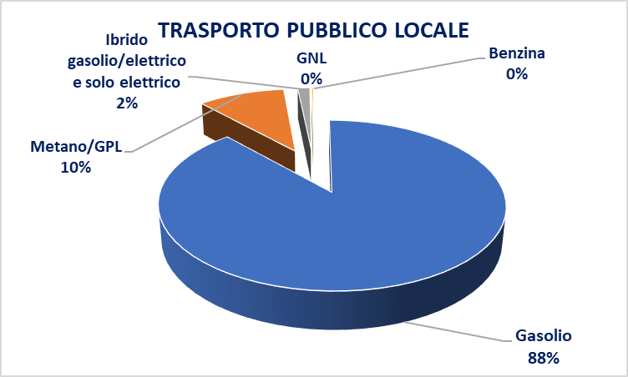
Il trasporto commerciale di linea e di noleggio con conducente non soggetto ad obblighi di servizio pubblico, con un ruolo di fondamentale importanza nella filiera turistica nazionale, si compone di oltre 5mila imprese di dimensione medio-piccola attive in ambito nazionale ed internazionale che, con oltre 35mila addetti, realizzavano in anni pre-Covid un fatturato annuo di oltre 2,6 miliardi euro.
Il parco autobus è composto da 30.277 veicoli - di cui 3.532 autobus adibiti a servizi di linea e 26.745 a servizi di noleggio con conducente - per il 98,11% con alimentazione a gasolio e per il residuo con alimentazione a metano/GPL (0,89% scuolabus e 1% altri mezzi). Circa il 52% degli autobus con alimentazione a gasolio (60% per il trasporto commerciale di linea e 51% per i servizi di noleggio) appartiene alle classi ambientali Euro V e VI.
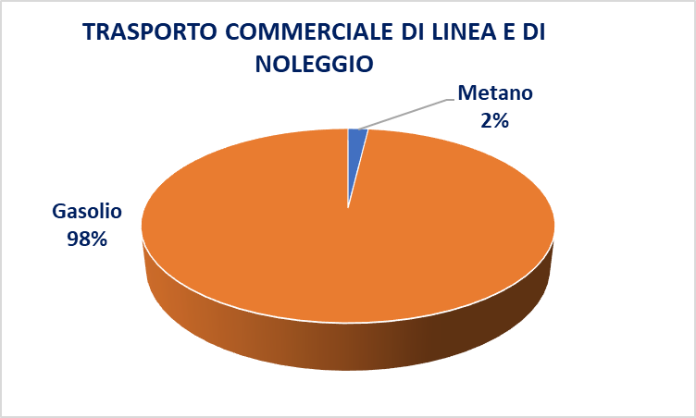

- L’impatto della pandemia e la crisi energetica
L’emergenza sanitaria per il Covid-19 ha avuto dal 2020 ad oggi un impatto rilevantissimo sull’intero settore del trasporto con autobus in termini organizzativi e di riduzione sia della domanda di servizi che, conseguentemente, dei volumi di fatturato.
In particolare, nel comparto del TPL le restrizioni alla mobilità delle persone hanno determinato una perdita dei passeggeri di oltre il 50% nel biennio 2020-2021 e di circa il 40% nel primo trimestre 2022 rispetto ai corrispondenti periodi del 2019, situazione che – pur considerando le misure compensative messe in campo dal governo – ha determinato perdite di fatturato per circa 1,4 mld di euro nel 2021 e 500mln di euro nel solo primo trimestre 2022 a tutt’oggi non coperte (il DL “Sostegni-ter in corso di esame parlamentare ha stanziato solo 80 mln di euro destinati peraltro al finanziamento dei servizi aggiuntivi).
Ancor più grave, se possibile, la situazione nel comparto del trasporto commerciale con autobus di linea e di noleggio con conducente, non soggetto ad obblighi di servizio pubblico e, quindi, completamente esposto all’andamento del mercato, che dal 2020 ad oggi ha registrato perdite di fatturato comprese tra il 50% ed il 75% rispetto agli anni pre-Covid stimabili complessivamente in quasi 4 mld di euro. Perdite solo in parte compensate dai costi cessanti di produzione del servizio (gasolio e costo del personale per cui si è fatto ricorso agli ammortizzatori sociali) e dalle misure “verticali” di ristoro stanziate dal Governo e pari a soli 170mln di euro complessivi per la maggior parte non ancora erogati.
In questo contesto già difficile si è inserita la crisi energetica mondiale, innescata nel 2021 dalla ripresa post-pandemia ed esacerbata nelle ultime settimane dal conflitto, alle porte dell’Europa, tra Russia ed Ucraina, che ha investito i mercati non solo del gas e dell’elettricità ma anche quello del gasolio, imprimendo una brusca frenata ai timidi segnali di ripartenza che - alla vigilia della cessazione dello stato di emergenza sanitaria - iniziavano ad affiorare anche per il trasporto passeggeri con autobus.
Come visto, infatti, le flotte di autobus sia del TPL che del trasporto commerciale di linea e di noleggio sono costituite per la quasi totalità da mezzi con alimentazione a gasolio che rappresenta, infatti, per le imprese di trasporto con autobus la seconda voce di costo dopo quella per il personale, con un’incidenza sui costi aziendali totali che, già prima dell’attuale crisi energetica, sfiorava il 15%.
In base ai dati del Ministero dello Sviluppo Economico nel bimestre gennaio/febbraio 2022 il prezzo industriale medio del gasolio, al netto di accise ed IVA, ha subito un incremento del 52,76% rispetto allo stesso bimestre del 2021 (0,747 euro/lt. vs. 0,489 euro/lt.) che, proiettato su base annua, corrisponde ad un maggior costo di produzione dei servizi stimabile su base annua in + 250 mln di euro complessivi, di cui 150 mln riferibili al comparto del TPL e 100 mln al comparto del trasporto commerciale di linea e di noleggio non soggetto ad obblighi di servizio pubblico, con un’incidenza sui bilanci aziendali che supera oggi il 20%.
A tale maggior costo si aggiunge quello derivante dall’incremento del costo del metano per il quale dal 2019 ad oggi si è registrato un incremento di circa il 230% con maggiori oneri a carico del settore stimabili complessivamente in circa 48 mln di euro, di cui 41 mln di euro riferibili al solo TPL ed altresì il maggior costo sostenuto per l’AD Blue, l’additivo necessario alla trazione dei veicoli di classe ambientale Euro VI e di alcuni veicoli di classe Euro V, quasi raddoppiato nel corso dell’ultimo anno.
- Misure di sostegno prioritarie
Le dimensioni della crisi in atto, la vetustà del parco autobus nazionale, le prospettive di un incremento di lungo periodo del costo del gasolio e l’impossibilità di una transizione su larga scala verso alimentazioni alternative - in ogni caso più onerose rispetto al passato e del tutto incompatibili con servizi di trasporto su medie e lunghe distanze – evidenziano la necessità di interventi urgenti di contenimento dei costi di approvvigionamento del gasolio.
A tal fine, ferma restando la necessità di sostenere anche a livello europeo la definizione di un quadro di maggiore flessibilità a livello europeo per la concessione di aiuti di Stato diretti a compensare i danni derivanti dall’impennata dei costi dell’energia, si ritiene prioritario intervenire a favore del settore con adeguate misure di sostegno.
In particolare, al fine di consentire il ripristino dell’equilibrio economico-finanziario e la sostenibilità dei contratti di servizio di trasporto pubblico locale, è assolutamente necessario destinare, per l’anno 2022, i 100 mln di euro già stanziati dalla legge di Bilancio 2022 per l’incremento del Fondo Nazionale Trasporti (e, quindi, senza ulteriori oneri a carico dello Stato), alla copertura (parziale) dei maggiori costi di gestione causati dall’escalation dei costi energetici dalla legge di Bilancio 2022.
E’ altresì necessario per tutti i comparti del trasporto di passeggeri con autobus, sia TPL che trasporto commerciale di linea e di noleggio non soggetto ad obblighi di servizio pubblico, prevedere il riconoscimento di:
- un credito d’imposta, esente da imposte sui redditi ed IRAP, pari ad almeno 0,20 euro per ogni litro di gasolio consumato nell’anno 2022 da autobus di classe ambientale Euro V e VI;
- un credito d’imposta esente da imposte sui redditi ed IRAP, pari ad almeno 0,30 euro per kg di metano consumato nell’anno 2022 per la trazione degli autobus;
- un credito d’imposta nella misura del 15% del costo di acquisto del componente AD Blue necessario per la trazione dei veicoli di classe ambientale Euro VI e di alcuni veicoli di classe ambientale Euro V.

Roma 10 marzo 2022

Elaborazione su dati MIT del 9.2.2022.

